Skapa och formatera en tabell
Tabeller i Word använder man när man vill ställa upp textmaterial som har lite olika omfång. Vissa textmassor kan innehålla flera rader, och alltsammans grupperar sig då snyggt mot varandra.
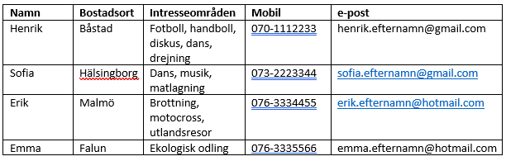

Namn | Bostadsort | Intresseområden | Mobil | e-post
Henrik | Båstad | Fotboll, handboll, diskus, dans, drejning | 070-1112233 | henrik.efternamn@gmail.com
Sofia | Hälsingborg | Dans, musik, matlagning | 073-2223344 | sofia.efternamn@gmail.com
Erik | Malmö | Brottning, motocross, utlandsresor | 076-3334455 | erik.efternamn@hotmail.com
Emma | Falun | Ekologisk odling | 076-3335566 | emma.efternamn@hotmail.com

Länk till filmad lösning: https://youtu.be/mHlhenAWnZ8

